Miércoles
10
de Marzo

Cuarto de Primaria
Historia

Una receta mestiza

Aprendizaje esperado: Investiga aspectos de la cultura y de la vida cotidiana del pasado y valora su importancia.

Énfasis: Los sabores de la comida tradicional mexicana.

¿Qué vamos a aprender?

Aprenderás cómo el mestizaje cambió las costumbres de los habitantes de esa época y sus repercusiones en la actualidad. Identificarás elementos de distintas culturas que influyeron en las actividades de la vida cotidiana, específicamente en la comida.

¿Qué hacemos?

¿Recuerdas qué es el mestizaje?

El mestizaje fue el proceso en el que se mezcló la población y cultura de los españoles con la de los habitantes originarios del México antiguo, además de las otras poblaciones que empezaron a llegar como los africanos y los asiáticos.

Observa la siguiente imagen de la obra de arte de Diego Rivera titulada “La conquista”.

Aquí el gran muralista pinta el encuentro de las culturas que después se mezclan para dar origen a una cultura nueva, a eso se le llama mestizaje.

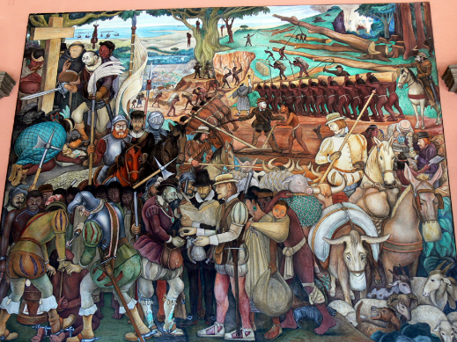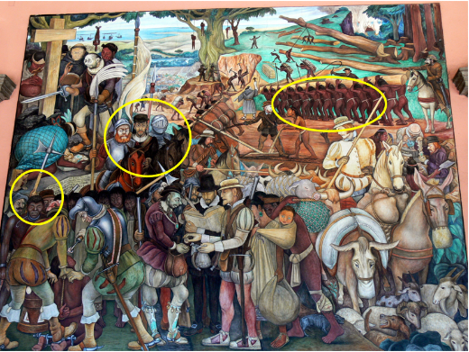

Si pones atención, ahí se pueden ver españoles, algunos en sus caballos y armados, y otros con sus hábitos de monjes, también puedes observar indígenas, al parecer haciendo trabajos pesados, también personas de África, incluso parecen estar encadenados o algo así, recuerda que los trajeron como esclavos.

Con la mezcla de culturas se combinaron costumbres y tradiciones, una de ellas, por ejemplo, fue la forma de cocinar, ya que se comenzaron a utilizar ingredientes traídos de Europa, Asia y África, esto provocó que la comida se elaborara de formas diferentes y como resultado los sabores se fusionaron y dieron pie a lo que hoy conoces como cocina mexicana. ¡Y ese es el tema que veras en esta sesión!

Comienza observando el siguiente video para que entiendas más sobre este tema, inícialo en el minuto 5:34 y detenlo en el minuto 7:24

- Crónicas y relatos de México a dos voces - Mestizaje en la cocina mexicana.
https://www.youtube.com/watch?t=334&v=r3j0PuZe84E&feature=youtu.be

Cómo pudiste observar y escuchar en el video, los españoles trajeron muchos y muy variados alimentos de otros continentes, algunos de ellos llegaron por medio de la Nao de China o Galeón de Manila, como lo aprendiste en sesiones anteriores. Estos productos combinados con los que ya existían en nuestro territorio permitieron crear los sabores de la cocina tradicional mexicana.

Lo que en la actualidad se denomina como comida mexicana es resultado de la mezcla entre productos originarios y los que trajeron españoles, africanos y asiáticos, por ejemplo, los lácteos, las carnes rojas y el arroz que son alimentos que forman parte de nuestra alimentación diaria, fueron traídos de Europa y Asia.

Pon atención al siguiente video del minuto 1:09 al minuto 2:34 para que conozcas de manera más específica qué alimentos de la época prehispánica se siguen consumiendo en la vida cotidiana.

- La dieta Mesoamericana.
https://www.youtube.com/watch?t=68&v=5IcAlF05f9k&feature=youtu.be

Es sorprendente la cantidad de alimentos que comemos ahora y que vienen de otros continentes.

Recordaras que el consumo de carne de res vino de Europa, así como los siguientes productos: el cerdo y sus derivados que son la leche, queso, crema, manteca, jamón y salchichas, el trigo, éste es también es originario de Europa y con él se hace el pan, por ejemplo, y también está el vino, que proviene de la uva.

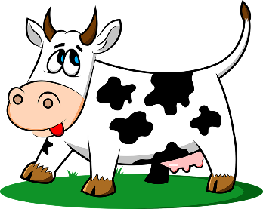

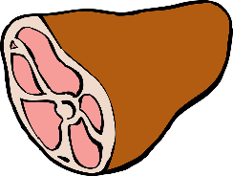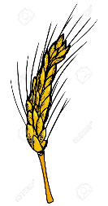

Ahora conocerás los productos mesoamericanos, en la época prehispánica la alimentación era a base de frutas y verduras, comían carne, pero era de animales pequeños como codornices, guajolotes, ardillas, liebres y también se alimentaban de mariscos y peces que obtenían del mar. El maíz hay muchas cosas que se hacen con maíz como las tortillas, los huaraches, sopes y quesadillas y son orgullosamente mexicanos y muchos más como el pinole, el cacao, el aguacate, los chiles, el jitomate o tomate y los nopales.

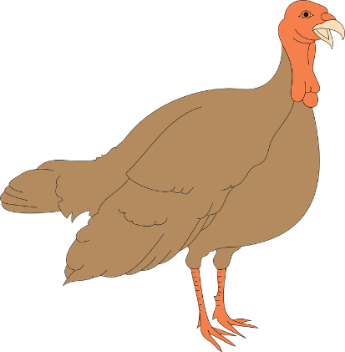

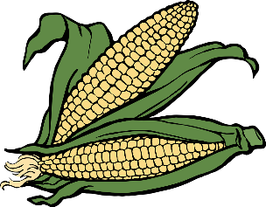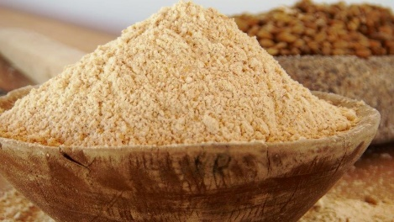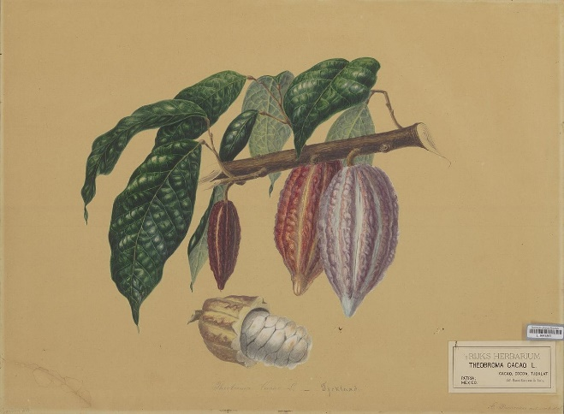

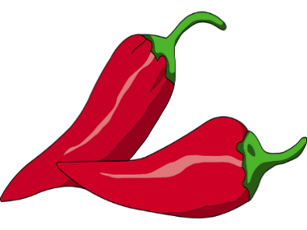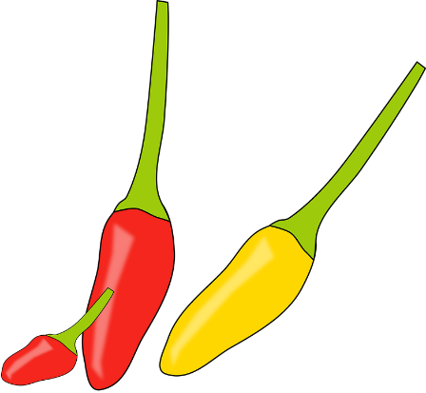

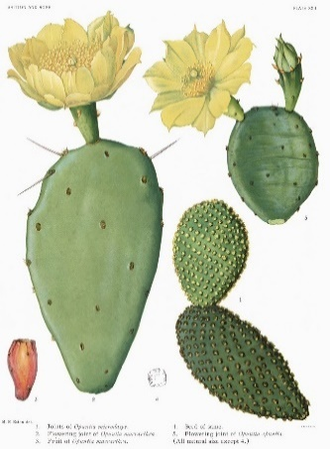

El arroz y los frijoles, que fueron traídos del continente asiático.
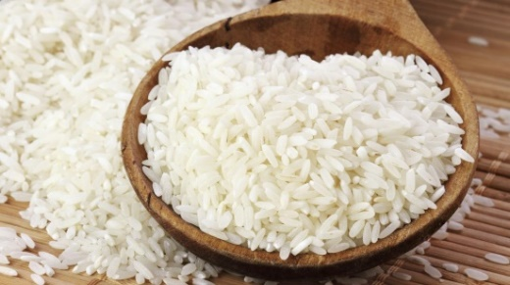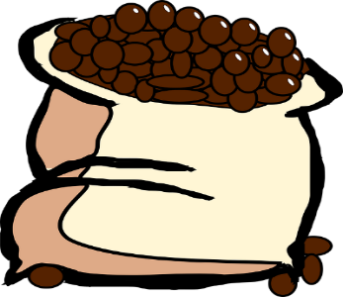

Es importante mencionar que, en el año 2010, la gastronomía mexicana fue declarada Patrimonio Cultural Inmaterial de la Humanidad. Gracias a esto, es considerada elemento crucial de identidad nacional, debido a su historia, creatividad, diversidad y trascendencia.

Una receta, producto del mestizaje, son los tamales; se preparan a partir de masa de maíz, que se rellena de carne, vegetales y chile; se envuelven en hojas de mazorca o plátano, y se cocinan al vapor.

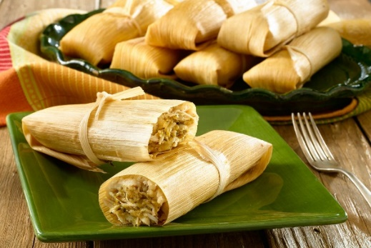

Puedes ver en ellos tanto elementos mesoamericanos, como la masa de maíz, como europeos, el pollo o carne con lo que están rellenos.

El pozole. Se trata de uno de los caldos más representativos de la gastronomía mexicana, cuya principal característica es que puede variar de color, pues puede ser rojo, verde o blanco, dependiendo de sus ingredientes y de la región dónde se prepare.

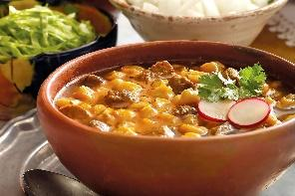

Puede prepararse con carne de res, puerco o pollo y distintos vegetales. El protagonista de este platillo es el grano de maíz de cacahuazintle.

En él también puedes observar distintos elementos provenientes del continente asiático, como el orégano que sirve para condimentarlo, el europeo, como las distintas carnes que los acompañan, así como el maíz, como elemento del México prehispánico.

En tu comunidad, ¿Cuál es la comida típica? ¿Puedes identificar los elementos provenientes de otros continentes? ¿Cuáles son? Platícalo con tu familia.

Observa el siguiente video de una alumna de cuarto grado, en el que elabora una receta con ingredientes de distintos continentes.

Recetas cuscús con leche. No es comida típica mexicana, pero es así como ella nos muestra que podemos mezclar ingredientes de distintos lugares para elaborar una receta, creando algo nuevo, que fue lo que sucedió aquí en la época colonial.

Ahora trata de escribir una receta tradicional en casa, o inventar alguna que tenga productos de distintos continentes como lo hizo tu compañera.

¡Buen trabajo!

Gracias por tu esfuerzo.

Para saber más:
Lecturas

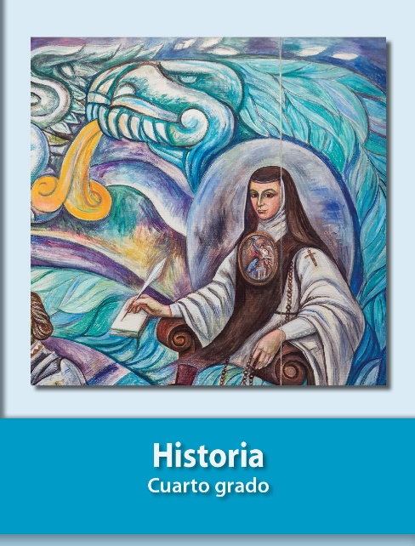
https://libros.conaliteg.gob.mx/20/P4HIA.htm

